北京航空航天大学
2008～2009 学年第一学期
《数字电路与系统》期末考试试卷（A卷）
答案及评分标准

一、（6分 每小题3分）
第一题 评分标准
- 完全正确每小题3分；
- 第(1)小题不完全正确，但二进制、十六进制有1个正确，第(1)题得1分；
- 第(1)小题不完全正确，但二进制、十六进制之间的转换关系正确，第(1)题得1分；
- 由于第(1)小题的结果错误，引起第(2)小题错误，但从第(1)小题错误的结果，进行补码转换正确，第(2)题得1分。
- (26)₁₀=(11010)₂=(1A)₁₆
- (-26)_{补}=(E6)₁₆
说明：以8-bit补码表示有符号整数，则：
(26) ₁₀=(0001 1010)₂ ；
求反码为：(1110 0101)₂ ；
加1，得：(1110 0110)₂=(E6)₁₆ 。
或解：
(100)₁₆-(1A)₁₆=(E6)₁₆ 。

二、（15分，每小题5分）
第二题 第(1)小题 评分标准
- 完全正确5分；
- 电路实现与A,B,C,D对应的地址码有关，无论采用何种对应方法，只要使逻辑函数无误，即算完全正确，例如：A，B，C，D 分别对应地址码(A₀ A₁ A₂ A₃)，则最小项为m(4, 5,7,8, 9)；
- 附加门电路可以采用任何形式，如：译码器以反变量输出，输出端接与非门，只要保证逻辑函数无误，即算完全正确；
- 如果电路图没有绘制正确，但能够写出最小项之和的形式，得2分；
- 如果不能选择正确的最小项，但能够给出译码器的基本结构，得2分。
- 以A，B，C，D 分别对应地址码(A₃ A₂ A₁ A₀)，则：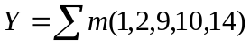；采用4-16线译码器实现，如图：

D₀
D₄
D₈
D₁₂
A₀
A₁
A₂
A₃
A
B
C
D
≥1
Y
4-16线
译码器

- 考虑无关项情况下，Y的最简“或—与”式：
第二题 第(2)小题 评分标准
- 完全正确5分；
- 如果没有充分考虑无关项，这种情况下得3分；
,

说明：可先求的最简“与或”式：
第二题 第(2)小题 评分标准（续）
- 完全正确5分；
- 如果化简得到最简“与—或”式，如果该式正确，得2分；
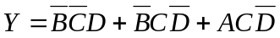

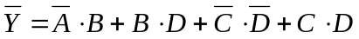

右端采用de Morgan公式，得到解答。

- 根据最简“或—与”式，得到：
第二题 第(3)小题 评分标准
- 完全正确5分；
- 可用国标符号，也可用美标符号，电路图中反相器可以画成或非门，均算正确；
- 如果不是最简的实现，但实现正确，得2分。

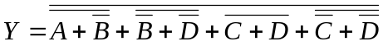

对应电路图为：
≥1
≥1
≥1
≥1
≥1
Y
1
A
B
C
1
D
1

三、（14分，每小题7分）

(1) 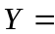 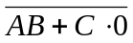 = （与C无关），则波形：
第三题 第(1)小题 评分标准
- 完全正确7分；
- 如果不能理解CMOS的输入电阻，而与TTL的开门电阻混淆，则波形绘制为：

此时，由于尚能够掌握组合电路门的逻辑运算，得2分。
A
B
C
Y
0
0
0
0
[图3-2]
t
t
t
t
Y
0
t

- 真值表
A | B | C | Y  第三题 第(2)小题 评分标准  - 真值表4分，表达式3分；  - 真值表如果有1行错误，扣1分，扣完为止；  - 如果由于真值表错误，造成表达式错误，但化简正确，表达式部分得2分；  - 如果没有化简成最简“与或”式，但逻辑式正确，表达式部分得2分。
0 | 0 | 0 | 0
0 | 0 | 1 | 1
0 | 1 | 0 | 0
0 | 1 | 1 | 1
1 | 0 | 0 | 0
1 | 0 | 1 | 1
1 | 1 | 0 | 1
1 | 1 | 1 | 1

最简“与或”表达式为：

Y=AB+C

说明：可以考虑在B为不同电平值的条件下的Y：

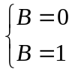 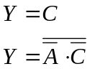 ，所以：

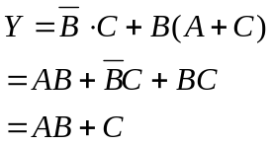

四、（10分）
第四题 评分标准
- 完全正确10分；
- 如果不是完全正确，如果能够有意识地画出时钟下降沿时状态的变化，每画对1处得2分；
- 如果不是完全正确，如果能够反映出答题人理解“一次变化”，此知识点得3分。
CP
J
K
Q
0
0
0
0
t
t
t
t
Q
0
t

五、（15分）
- 驱动方程：

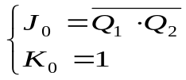
第五题 评分标准
- 按步骤给分，每步骤5分；
- 如果上一步骤错误，但根据该步骤的结果，本步骤正确，仍可得分；
- 第(1)步，驱动方程错1个扣2分，扣完为止；
- 第(2)步，状态转换表可以画成“原、次”状态式，也可以画成顺序变化式；
- 第(3)步，状态转换图正确3分，功能判断正确2分。

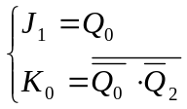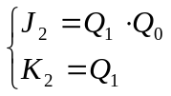
- 状态转换表
原状态 |  |  | 次状态
Q₂ | Q₁ | Q₀ | Q₂^{n+1} | Q₁^{n+1} | Q₀^{n+1}
0 | 0 | 0 |  |  | 1
0 | 0 | 1 |  | 1
0 | 1 | 0 |  | 1 | 1
0 | 1 | 1 | 1
1 | 0 | 0 | 1 |  | 1
1 | 0 | 1 | 1 |  | 1
1 | 1 | 0 | 1 | 1
1 | 1 | 1

注：空白格为0

说明：可以考虑状态方程
第六题 评分标准
- 本题问题的解决主要分为任意进制计数器和PROM实现组合逻辑函数两部分，两部分给分比利时15分、10分；分别给分；
- 请甄别PROM的编程阵列，只要是能顺序输出序列，即使不是从W0对应“顺序0”的Y3Y2Y1Y0取值，也认为实现是正确的；
- 形成任意进制计数器，译码错扣7分，如没有对EP,ET等勤务输入，以及不用的清零和预置数端适当处理，出现一次扣1分；
- 存储器部分的10分分为两部分
    - 第一部分5分：如果未提供PROM编码，只提供PROM的结构，得4分，如果能说出容量，再得1分；
    - 第二部分5分：存储阵列编程，错一条字线扣1分，扣完为止。

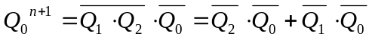
- 状态转换图，判断电路功能
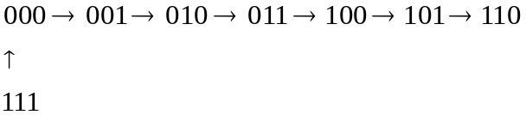

电路功能：（可自启动）七进制（同步）计数器。

六、（25分）

说明：本题根据计数器的构成方法：异步清零法、同步置数法（置0、置n-1，以及置入任何可跳过n-m个状态的连接方法）的不同而造成PROM的编程阵列不同。下页中给出三种典型的设计方法。

请参照“评分标准”的说明给分。

Q₀
Q₁
Q₂
Q₃
D₀
D₁
D₂
D₃
EP
ET
CP
LD
R_{D}
C
74LS161
CLK
计数状态输出
Q₀
Q₁
Q₂
Q₃
D₀
D₁
D₂
D₃
EP
ET
CP
LD
R_{D}
C
74LS161
CLK
计数状态输出
1
1
A₀
A₁
A₂
A₃
地址译码器
LSB
MSB
W₀
W₄
W₈
W₁₂
W₁₅
存储矩阵
Y₃
Y₂
Y₁
Y₀
PROM
容量16×4
&
异步清零法构成十二进制计数器
Q₀
Q₁
Q₂
Q₃
D₀
D₁
D₂
D₃
EP
ET
CP
LD
R_{D}
C
74LS161
CLK
计数状态输出
Q₀
Q₁
Q₂
Q₃
D₀
D₁
D₂
D₃
EP
ET
CP
LD
R_{D}
C
74LS161
CLK
计数状态输出
Q₀
Q₁
Q₂
Q₃
D₀
D₁
D₂
D₃
EP
ET
CP
LD
R_{D}
C
74LS161
CLK
计数状态输出
Q₀
Q₁
Q₂
Q₃
D₀
D₁
D₂
D₃
EP
ET
CP
LD
R_{D}
C
74LS161
CLK
计数状态输出
1
1
A₀
A₁
A₂
A₃
地址译码器
LSB
MSB
W₀
W₄
W₈
W₁₂
W₁₅
存储矩阵
Y₃
Y₂
Y₁
Y₀
PROM
容量16×4
&
同步置(n-1=15)法构成十二进制计数器
1
1
1
1
1
A₀
A₁
A₂
A₃
地址译码器
LSB
MSB
W₀
W₄
W₈
W₁₂
W₁₅
存储矩阵
Y₃
Y₂
Y₁
Y₀
PROM
容量16×4
&
同步置零法构成十二进制计数器
0

七、（15分）
第七题 评分标准
第(1)小题（5分）
- 正确判断功能3分；
- 判断未触发时电平2分。

第(2)小题（6分）：用扣分法，针对考察的知识点：
- 输出脉冲的触发位置；
- 触发时v_{I1}的电平变化；
- 输出脉冲的宽度（由于此宽度与第(3)小题的计算有关，所以如果第(3)小题的计算虽然是错误的，但按照该计算结果绘制脉冲宽度，此处并不扣分）。
第(2)小题的波形中共有3次触发，每次触发时考察上述3种知识点，共9处——错1处扣1分，扣完为止。
- 这里还考察TTL门电路的输出电平，如果电平绘制不正确（离3.4V标称值过远），扣1分。

第(3)小题（4分）：
如果仅仅是计算错误，而计算式的概念是正确的，可得2分。
- 电路功能判断：
- 单稳态触发器；
- 未触发时，v_{O}输出为低电平
- 绘制波形（见本页下方）

说明：

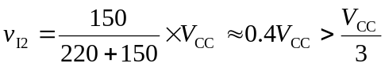

- 定时参数计算

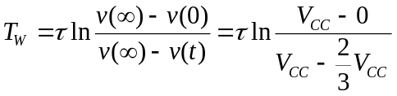
v_{I}
(单位：V)
t
(单位：ms)
1
5
5
10
15
20
25
30
[图7-3]输入输出波形图
v_{O}
(单位：V)
0
t
(单位：ms)
5
5
10
15
20
25
30
10
v_{I1}
(单位：V)
0
t
(单位：ms)
5
10
15
20
25
30
3.4
8

